**DISCAPACIDAD VISUAL**



Se refiere a una deficiencia en la visión que afecta la agudeza, el campo o la motilidad ocular afectando la capacidad de una persona para ver.

Al hablar de DV podemos referir nos a la persona que presenta ceguera o baja visión.

**Causas:**

Las afecciones oculares infantiles, como las causadas por la carencia de vitamina A, cáncer ocular y el tracoma. En adultos las principales causas de ceguera son las cataratas, el glaucoma, la degeneración macular relacionada con la edad, las opacidades corneales, la retinopatía diabética, etc.

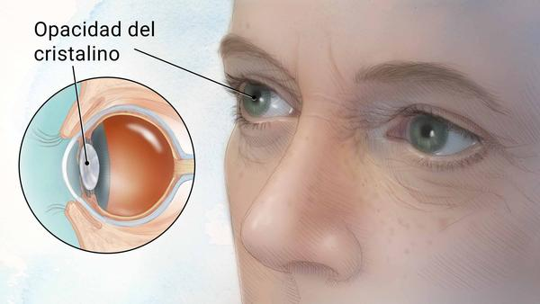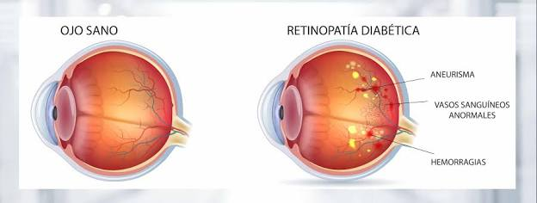

**Características:**

* Tendencia a desarrollar movimientos compulsivos (ej. balancea el cuerpo, extiende sus manos para tocar la proximidad de las cosas o las personas, se pega a las paredes, etc). Esta conducta o movimientos difícilmente se corregirán pues son elementos que satisfacen ciertas necesidades de percepción y le brindan seguridad.
* Canales de aprendizaje mayormente desarrollados: auditivo y kinestésico.
* Expresión facial de indiferencia al no percibir estímulos visuales. Por ello se recomienda dirigirse a él llamándolo por su nombre antes de dar las indicaciones de la actividad a realizar.

**Tratamiento y/o atención:**

* Tratamiento médico específico según sea el caso.
* Atención para superar su trance emocional (shock, depresión, adaptación y autoestima).
* 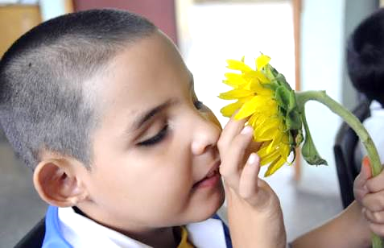Motivarle a hacer uso de sus sentidos para una mejor comprensión de lo que le rodea.
* Satisfacer las necesidades de comunicación con el uso de macrotipos en el caso de baja visión y del Sistema Braille y/o computadora parlante (programa JAWS Job Access With Speech) en el caso de ceguera.

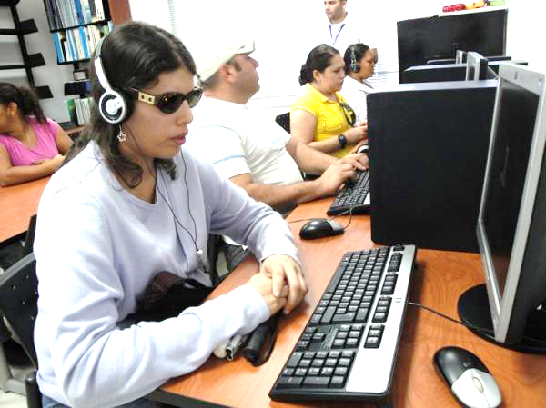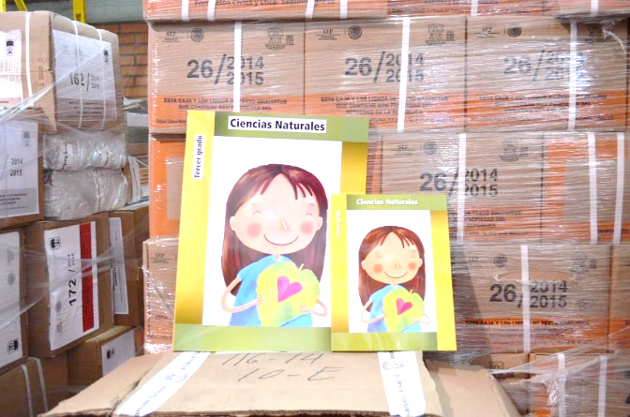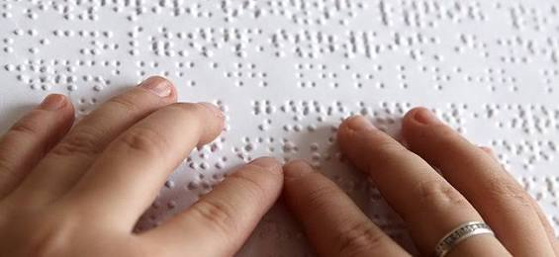

* Es necesario concientizar a las personas con las que la persona con discapacidad tiene contacto para que se solidaricen con el invidente y le brinden la seguridad y apoyo que éste requiera según el trance emocional por el que esté pasando.

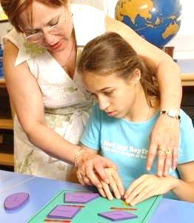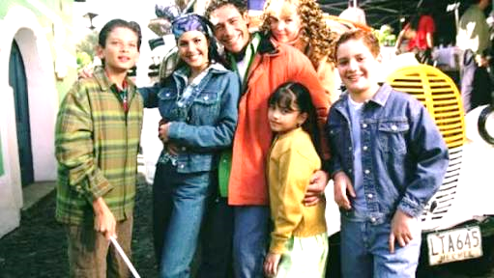

Estrategias de atención en la escuela/ iglesia:

* Mantener, en la medida de lo posible los pasillos y rampas de acceso libres de obstáculos para propiciar un ambiente seguro para el alumno.
* Puntualizar a la comunidad la importancia de valorar las diferencias que cada uno presenta y lo enriquecedor que puede ser para ellos la convivencia sana con personas que presentan algún tipo de discapacidad.
* 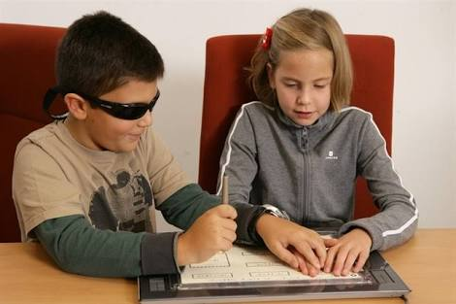Asignar a un par que lo acompañe durante un periodo de tiempo (día, semana, etc) para que sea su guía durante el servicio hasta que logre identificar por sí mismo los espacios donde se encuentra.
* En las actividades al exterior permitirle que recorra el área donde se va a desarrollar la actividad, de ser necesario delimitar el área y darle indicaciones claras en relación a los riesgos existentes fuera de la misma.

Estrategias de atención en el aula:

* El maestro deberán presentarse al inicio de cada reunión mencionando su nombre y asignatura que imparten por el tiempo que sea necesario hasta que el invidente logre identificar de quien se trata. En las clases posteriores solamente será necesario hacerse notar con un saludo para que el alumno identifique su presencia dentro del aula.
* Hacer uso del espacio físico dentro del aula y disponer del mobiliario a conveniencia de las actividades planeadas y asegurarse que una vez finalizada la actividad todo vuelva al lugar de costumbre.
* Suplir la percepción visual de lo que se presenta a la clase mediante abundante información auditiva y del tacto.
* Presentarle material concreto en 3ª dimensión solamente cuando el tema lo requiera.
* 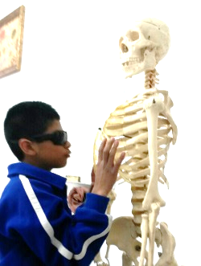Realizar relieve en materiales de dos dimensiones, de no ser posible explicarle verbalmente.
* Monitorear constantemente al alumno (maestro o compañero tutor) interviniendo solamente cuando sea necesario.
* Motivar al alumno a intentar nuevas cosas, a expresar lo que piensa y a escuchar a sus compañeros.
* Favorecer un clima de respeto, cordialidad y convivencia entre todos los alumnos que conforman el grupo.

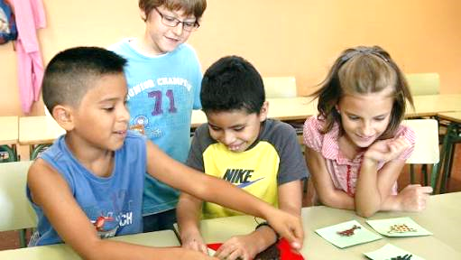

* Hacer uso de las TICS para la obtención de información (consultas, investigaciones, tomar apuntes, y presentar trabajos mediante el uso de su laptop).

La situación emocional de la persona es la que determina el nivel de calidad de vida al que podrá acceder.

Lic. Laura G. Zapata Peña.

Educación Especial.

Mayo de 2018